SEMANA DEL 25 DE ABRIL AL 29 DE ABRIL DE 2022
ESCUELA PRIMARIA: ___________
TERCER GRADO
MAESTRO (A) : _________________

Modalidad: ( ) presencial ( )virtual
 | ASIGNATURA | APRENDIZAJE ESPERADO | ACTIVIDADES | Indicaciones del maestro según la nueva modalidad
LUNES | Educación Socioemocional | Regula las emociones relacionadas con la alegría, de acuerdo a la motivación, el estímulo y las reacciones que las provocan, así como al logro de metas personales y colectivas | Es momento de recordar, piensa en 5 momentos de tu vida, donde te hayas sentido sumamente feliz , alegre, contento, escríbelos en tu libreta.  Por ejemplo:  - El dia que nacio mi hermana fui super feliz.  - Cuando me aceptaron en el equipo de básquet de mi escuela.
 | Ciencias Naturales | Relaciona la fuerza aplicada sobre los objetos con algunos cambios producidos en ellos; movimiento, reposo y deformación | Menciona 5 situaciones de tu vida cotidiana donde utilices la fuerza para realizar alguna actividad. Escribelas y dibujalas en tu libreta, pueden ser cosas sencillas, por ejemplo: la fuerza que hacer para abrir un cajón.
 | Lengua materna | Lee obras de teatro infantil | Lee el guion teatral y responde las preguntas.  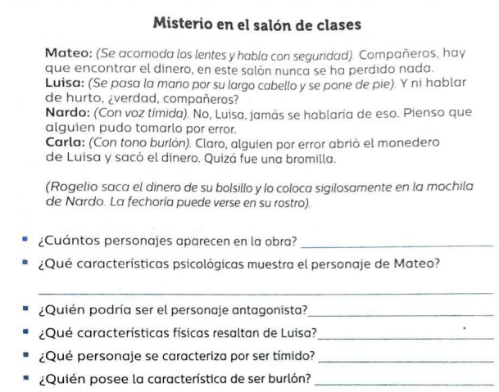  Realiza la pagina 169 del libro de español.
 | Vida saludable | Realiza actividades físicas de manera cotidiana, con la intención de sentirse bien y cuidar su salud. | .  Invita a los miembros de tu hogar a realizar junto contigo el siguiente video sobre activación física.  https://www.youtube.com/watch?v=nxpjpOUEmQ8

 | ASIGNATURA | APRENDIZAJE ESPERADO | ACTIVIDADES | Indicaciones del maestro según la nueva modalidad
MARTES | Lengua materna | Lee obras de teatro infantil | Realiza una obra de teatro corta con la ayuda de las siguientes imágenes.  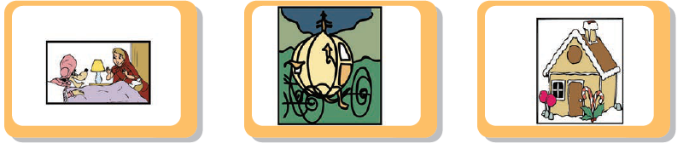  Realiza la pagina 170 y 171 del libro de español.
 | Matemáticas | Identifica la regularidad en sucesiones con números, ascendentes o descendentes, con progresión aritmética para continuar la sucesión o encontrar términos faltantes. | Dibuja los términos faltantes de la sucesión, luego contesta.  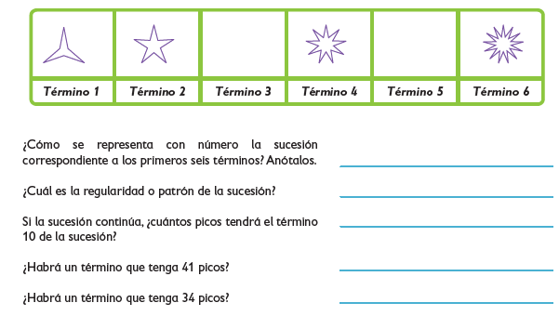  Realiza la pagina 115 y 116 de tu libro de matemáticas
 | Formación cívica | Reconoce las funciones de las autoridades de su localidad o comunidad, tanto en el cumplimiento de las normas y leyes como en la protección de los derechos de todas las personas. | Completa las oraciones, elige la palabra adecuada en el recuadro.  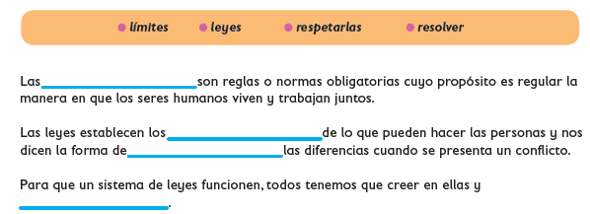  Lee y analiza las paginas 112 y 113 de tu libro de formación.
 | Ciencias Naturales | Describe que el sonido tiene tono, timbre e intensidad. | Investiga y responde en tu libreta:  ¿Qué es el sonido?  ¿Cómo podemos generar un sonido?  ¿Cuáles son las carecteristicas del sonido?  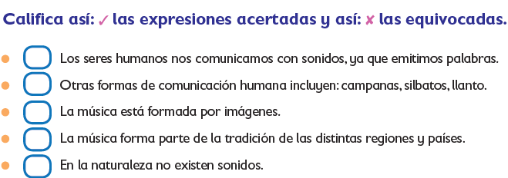  Lee y realiza las paginas 114 y 115 de tu libro de ciencias.
 | ASIGNATURA | APRENDIZAJE ESPERADO | ACTIVIDADES | Indicaciones del maestro según la nueva modalidad
MIÉRCOLES | Matemáticas | Resuelve problemas que impliquen efectuar hasta tres operaciones de adición y sustracción. | Analiza la ilustración y con su información resuelve los problemas.  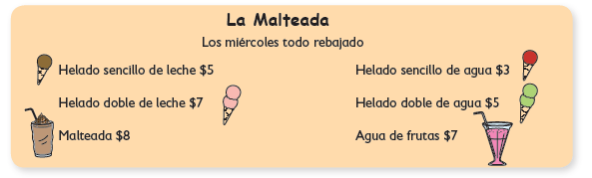  - Ricardo compró 2 helados sencillos de leche y 1 helado sencillo de agua. Si pagó con $50, ¿cuánto le dieron de cambio?  - Un matrimonio compró 2 helados dobles de leche y 2 malteadas. Si le regresaron $70, ¿con cuánto dinero pagó por su compra?  - Un señor compró 1 helado doble de agua y 3 helados dobles de leche, ¿cuánto dinero le sobró si pagó con un billete de $ 100?  - Maricarmen gastó $15 y compró 5 helados iguales, ¿qué helado compró?  Realiza la pagina 117 de tu libro de matemáticas
 | Ciencias Naturales | Describe que el sonido tiene tono, timbre e intensidad. | Completa las siguientes expresiones con la palabra adecuada.  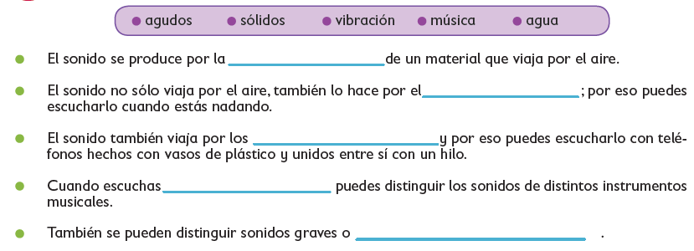  Lee la pagina 116 y 117 de tu libro de ciencias.
 | Lengua materna | Lee obras de teatro infantil | Lee la siguiente lectura y contesta las preguntas.  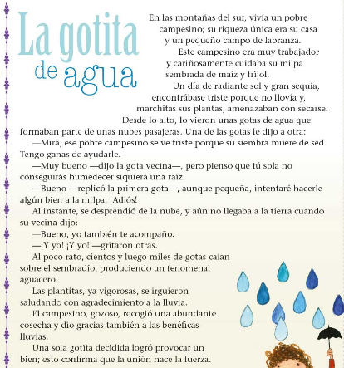  - ¿De que se trata?  - ¿Quiénes son los personajes?  - ¿En donde sucede la historia?  - ¿Cuál es el conflicto?  - ¿Cómo se resuelve?  - ¿La historia se narra en presente, pasado o futuro?  Realiza la evaluación de la pagina 173 y 174 del libro de español.
 | Cívica y Ética | Reconoce las funciones de las autoridades de su localidad o comunidad, tanto en el cumplimiento de las normas y leyes como en la protección de los derechos de todas las personas. | Investiga en internet o pregunta a adultos cercanos a ti, cuales son los deberes y funciones de las autoridades de tu comunidad.  Escribe en tu libreta10 funciones de las autoridades de tu localidad.  Lee las paginas 114 y 115 de tu libro de formación.
 | ASIGNATURA | APRENDIZAJE ESPERADO | ACTIVIDADES | Indicaciones del maestro según la nueva modalidad
JUEVES | Ciencias Naturales | Describe que el sonido tiene tono, timbre e intensidad. | Juega al ahorcadito, completa las cuestiones con las letras correspondientes.  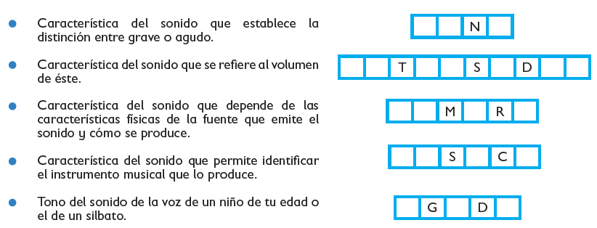  Lee la pagina 117 de tu libro de ciencias. | .
 | Matemáticas | Resuelve problemas que impliquen efectuar hasta tres operaciones de adición | Lee la información y resuelve.  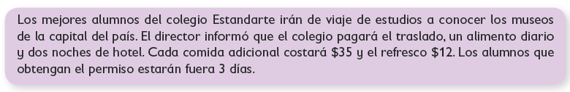  - ¿Cuántas comidas tendrán que pagar los alumnos que asistan al viaje de estudios?  - Milán llevaba $250 para los gastos, ¿cuánto le sobra o le falta para completar las 6 comidas y los 6 refrescos?  - Brenda y su hermana Tere irán al viaje de estudios, ¿cuánto necesitan para sus comidas y refrescos?  - Elías lleva para sus gastos el doble del dinero que lleva Milán, ¿cuánto dinero lleva Elías?  Realiza la pagina 118 y 119 de tu libro de matemáticas
 | Lengua materna | Lee obras de teatro infantil | Ve a tu libro de lecturas, busca y lee el guion “Hansel y Gretel” en la pagina 112, si aun no tienes el libro de lecturas lo podrás encontrar en el anexo #1  Una vez leído, responde las siguientes preguntas en tu libreta:  ¿Dónde sucede la historia?  ¿en que momento los padres llevan a los niños al bosque?  Elabora en tu cuaderno una tabla donde enlistes a los personajes y en otro apartado escribas las características de cada uno de ellos.  Personajes Características
 | ASIGNATURA | APRENDIZAJE ESPERADO | ACTIVIDADES | Indicaciones del maestro según la nueva modalidad
VIERNES | SUSPENSIÓN POR CONSEJO TECNICO ESCOLAR  FESTEJANDO EL DIA DEL NIÑO  Te presentamos opciones para realizar en este tu día:  - Día de cine (elijan una película para ver en familia, preparen alguna botana)  - Día de cocina (realiza una receta de algún platillo favorito, al terminar disfruten su platillo en familia).  - Día de cuenta cuentos (interpreta tus cuentos favoritos, elabora un títere para contar las historias)  - Día de disfraces (echa a andar tu imaginación disfrazándote de algún personaje, utiliza materiales a tu alcance).

MISS PLANEACIONES
Si te gustan nuestras planeaciones regalanos un like en nuestra pagina de Facebook.
https://www.facebook.com/Miss-Planeaciones-100780128994508/

ANEXO #1
